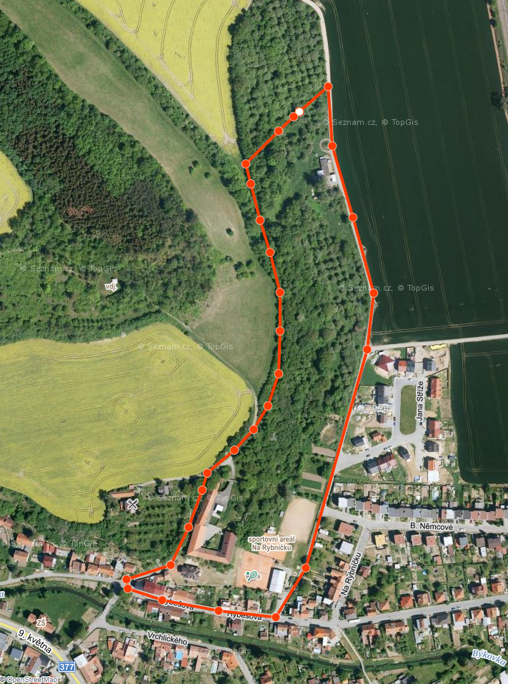

Hoši + dívky 9 – 12 let, okruh se jede 2x.  
Hoši + dívky 13 – 15 let, okruh se jede 3x.   
Délka jednoho okruhu je 1,4 km.

Start a cíl.

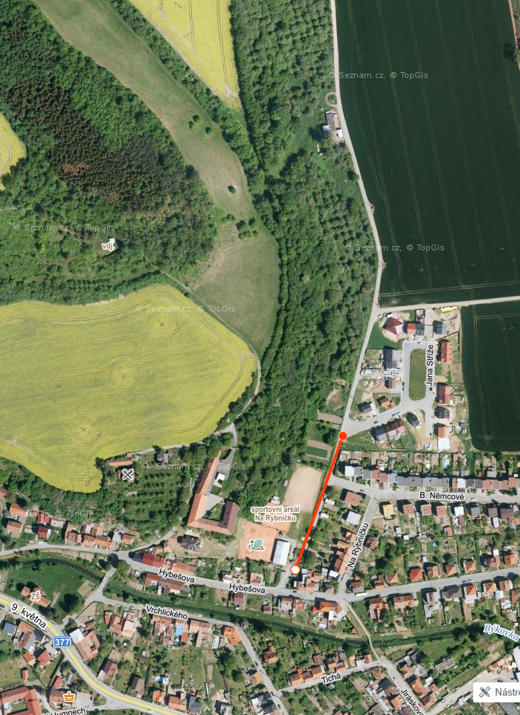

Hoši + dívky do 5 let, délka trasy 150 m.

Cíl.

Start.

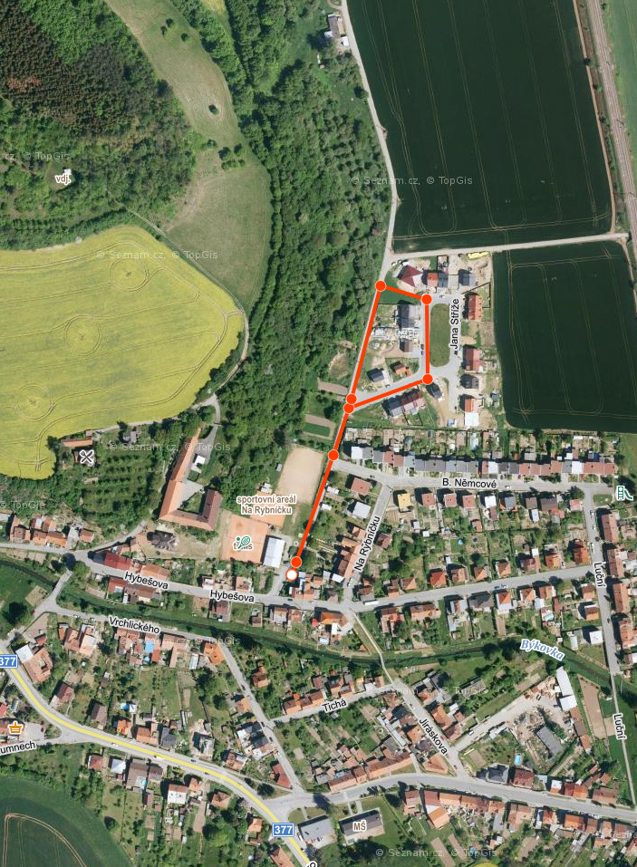

Hoši + dívky, 6 – 8 let, délka trasy 440 m.

Start a cíl.